Мы рады встрече с Вами!

9.00-9.30- Встреча и регистрация родителей

9.30 -9.40- Музыкальная разминка «Солнышко лучистое»
Приветствие родителей. Коридор школы

9.45 -10.30- Занятие в ГКП «Путешествие в царство Кощея Бессмертного» Кабинет№1.Заворохина Н.Н

9.45 -10.30- Интегрированный урок «Характер. Моё настроение» (1-4 классы)
Кабинет№ 2. Соловейко Л.В.
9.45 -10.30- Внеурочная деятельность «Дроби вокруг нас» (5 класс). Кабинет№ 5. Кирпичева О.В.
9.45 -10.30- Практикум для родителей 7-9 классов
«Иду на экзамен»
Кабинет№ 9. Петренко И.И. Оспанова Н.С.

10.30-10.40- Веселая переменка «Ералаш» Коридор школы

10.40-11.20- Внеурочная деятельность 1-4 классы
«Мир моих увлечений. Техника канзаши»
Кабинет№ 4 Подоспеева И.С .Заворохина Н.Н.

10.40-11.20- Внеурочная деятельность в 5 классе.
Занятие «Химический состав растений». Кабинет химии. Смольникова О.М
10.40-11.20- Круглый стол «Мир профессий: вчера, сегодня, завтра»
Кабинет№9 .Булыгина Н.И.
11.35 -12.40- Спортивное соревнование «Игровой марафон». Спортивный зал. Иноземцев С.Н

12.45-13.00-Подведение итогов дня. Спортивный зал.
Когтева С.Л. Оспанова Н.С







Равнецкая ООШ

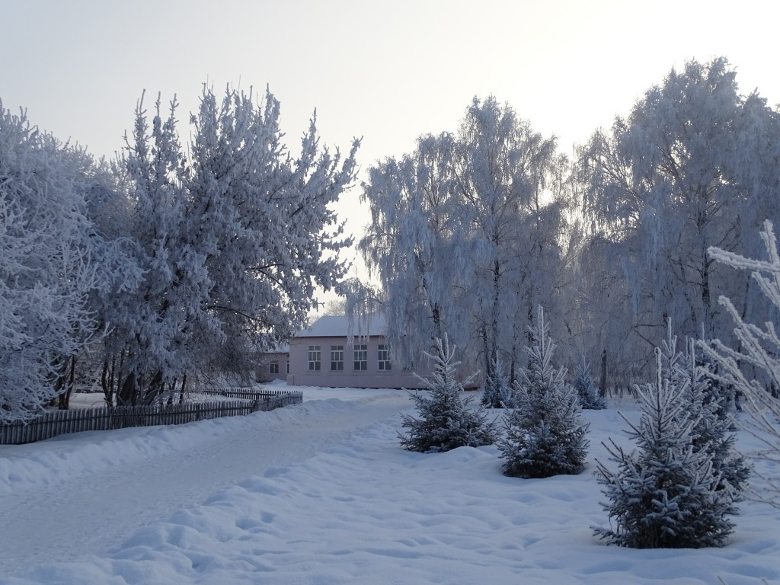

Форум

«Большая перемена»

19 марта 2016 год

